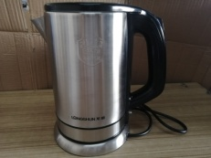
消费品召回计划
生产者名称 | 中山市西电照明科技有限公司
产品名称 | 明灿系列超薄筒灯
品牌 | 西电
涉及数量 | 20台
型号/规格 | CE-LTTD-250 7W
生产起止日期 | 2025年11月8日
生产批号/批次 | 2025.11
产品描述及外观照片 | 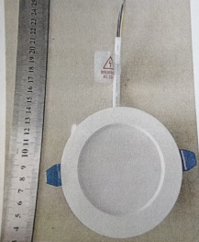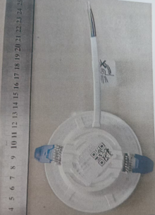
存在的缺陷 | 防触电保护项目不符合GB/T 7000.1-2023、GB/T 7000.204-2023标准要求。可能引发触电危险。
可能导致的后果 | 可能引发触电危险。
避免损害发生的应急处置方式 | 消费者立即暂停使用有缺陷的产品，联系公司或者经销商进行处理。
具体召回措施 | 通知销售商立即停止销售缺陷产品，并在销售商实体店铺发布召回公告，告知消费者具体召回事宜，为购买到缺陷产品的消费者退货处理。
召回负责机构 | 中山市西电照明科技有限公司
召回联系方式 | 召回联系人及服务热线：13360303383
召回进度安排 | 集中召回时间计划在2026年10月10日至2027年1月11日（具体以实际进度安排为准）
其他需要报告的内容 | 无
其他信息 | 相关用户也可以登录中山市市市场监督管理局网站“政务公开——重点领域信息公开——召回”栏目，或拨打中山市市市场监督管理局缺陷产品召回热线电话（0760-88162100）了解更多信息。

